3ème dimanche de l’Avent B
Jean 1, 6-8 ; 19-28 Au milieu de vous se tient celui que vous ne connaissez pas… Jean le Baptiste
(14/12/08)

Pour une animation de partage d’évangile avec les enfants :
Plusieurs éléments nous ont frappées quand nous avons lu ce texte.

- Il est question de témoin : celui qui dit ce qu’il a vu et entendu à d’autres qui ne l’ont ni vu ni entendu. Il est question de lumière. Si Jean doit témoigner de la lumière, c’est que les autres ne la voient pas de leurs propres yeux, qu’ils sont dans le noir.

On pourrait donc organiser une activité dans le noir, avec une source de lumière cachée (par un meuble, une boîte en carton, etc) qu’une personne doit renvoyer vers les autres à l’aide d’un miroir. Jean renvoie la lumière qu’il ne produit pas lui-même comme la lune renvoie la lumière du soleil.
Dans le même ordre d’idée, si on a le temps, il existe un « jeu de la lumière et des ténèbres » disponible à la Maison de la Parole et à la ludothèque du Séminaire de Liège.

On pourrait aussi jouer au jeu du soleil et de la lune :

But : éclairer la nuit grâce à un soleil qui se dévoile peu à peu au fur et à mesure que l’on découvre les 3 premiers versets du texte d’aujourd’hui plus un verset supplémentaire qui en éclaire un peu le sens.

Matériel :
- Plan de jeu : Une grande image de nuit noire dans un livre (pour enfant, par exemple) qu’on ouvre à cette page devant les joueurs ou une grande feuille de carton ou de papier toute noire ou une image de nuit noire découpée dans un magazine…
- Deux cercles identiques en carton : un jaune, le soleil, sur lequel est écrit le nom : Jésus, « Dieu sauve », et un noir. Les superposer (noir au-dessus). Les attacher l’un à l’autre avec une attache parisienne () fixée sur le bord des cercles (de manière à ce que les cercles glissent l’un sur l’autre sans se séparer tout à fait) et les déposer sur le plan de jeu-nuit. Le soleil va s’éclairer au fur et à mesure du jeu. Le but est de le voir apparaître entièrement et de dévoiler ainsi le nom de Jésus, « Dieu sauve ».
- Le texte (voir ci-dessous) écrit lisiblement sur un carton consultable par tous les joueurs
- Un paquet de cartes (voir ci-dessous). Photocopier les cartes : il faut au moins un exemplaire par équipe de deux ou trois joueurs. Pour faciliter la manipulation, on peut photocopier les feuilles en A3 et sur carton. Il y a 3 sortes de cartes : des cartes-mot pour reconstituer le texte biblique, des cartes Qui es-tu ? et des cartes-lune.

Déroulement :
Les joueurs sont répartis en équipe de deux (ou de trois s’ils sont très nombreux). Chaque équipe reçoit sept cartes (ne pas oublier de bien mélanger le paquet).
- Les équipes tentent de reconstituer grâce à leurs cartes l’un ou l’autre bout des versets bibliques : il faut au moins trois cartes-mot qui forment un ensemble cohérent (par exemple : envoyé par Dieu ou la parole était ou ...). Ils peuvent s’aider du carton qui présente le texte à reconstituer en entier. Les équipes déposent chacune à leur tour ces cartes-là devant elles.
- S’ils ont une ou plusieurs cartes Qui es-tu ? elles retournent dans la pioche et les joueurs reçoivent autant de cartes-lune qu’ils avaient de cartes Qui es-tu ?
- Quand plus personne ne peut utiliser ses cartes pour reconstituer un morceau des versets bibliques, chaque équipe à son tour pioche une carte : si c’est une carte qui es-tu ? elle est remplacée par une carte lune, si c’est une carte mot, s’ils peuvent l’intégrer dans la partie de verset déjà reconstituée ou former avec les cartes encore en main une autre partie de verset, ils la déposent devant eux pour continuer à dévoiler le texte biblique. Sinon, ils la gardent en main pour une autre occasion.
- Chaque fois qu’une partie de verset est reconstituée, les joueurs reçoivent une carte-lune. Quand une équipe peut déposer trois cartes-lune, le soleil peut être dévoilé d’un cran (on écarte un peu le carton noir qui le recouvre).
- Quand une équipe se trompe dans la reconstitution d’un verset, le soleil est « revoilé » d’un cran (on ramène dans la position précédente le carton noir qui le recouvre).
- L’équipe gagnante est celle qui a terminé la première de reconstituer les versets : si le soleil n’est pas encore tout à fait dévoilé à ce moment-là, elle peut le faire d’un seul coup.

Pour les animateurs :
Si les joueurs prennent conscience au cours du jeu ou après une première partie de ce que le soleil se découvrirait plus facilement et plus rapidement si tous s’entraidaient…, tant mieux ! Il n’est pas interdit de modifier les règles du jeu pour une deuxième partie…

Pour terminer, penser à discuter : qu’est-ce que le soleil et la lune viennent faire ici ? D’où vient la lumière de la lune ? Etre témoin, qu’est-ce que c’est ? Qui appelle-t-on la Parole ? Jean-Baptiste et Jésus, quelle relation ? Si Jean et Jésus étaient le soleil et la lune, qui serait quoi ? Pourquoi ? Pour quoi ? …

Il y eut un homme, envoyé par Dieu :
son nom était Jean.
Il était venu comme témoin,
pour rendre témoignage à la lumière,
afin que tous croient par lui.
Cet homme n'était pas la lumière,
mais il était là
pour lui rendre témoignage.

La Parole était la vraie lumière qui,
en venant dans le monde,
illumine tout homme. (Jean 1, 6-9)
Il y eut | un homme | envoyé | par
Dieu | Son | nom | était
Jean | Il était | venu | comme
témoin | pour | rendre témoignage | à la lumière
afin que | tous | croient | par lui
Cet homme | n’était pas | la lumière | mais
il était | là | pour | lui
rendre témoignage | La Parole | était | la vraie lumière
qui | en venant | dans le monde | illumine
tout homme | Qui es-tu ? | Qui es-tu ? | Qui es-tu ?
Qui es-tu ? | Qui es-tu ? | Qui es-tu ? | Qui es-tu ?

- Il est question de Jean à qui on demande « qui es-tu » et qui commence par dire qui il n’est pas. C’est aussi une démarche importante pour chacun de nous : pour le nourrisson, savoir qu’il est différent de sa mère ; pour l’enfant qui grandit qu’il n’est ni son frère ni son père. Pour nous tous, découvrir que nous ne sommes ni Dieu, ni Jésus, ni Sœur Emmanuelle, ni Superman...

On pourrait faire un « Jacques a dit » où l’animateur dit « je ne suis pas Anne »... et tous les participants se lèvent, sauf Anne. Même chose avec d’autres prénoms de personnes présentes ou non (« Je ne suis pas Sœur Emmanuelle »…).

- Il est question d’un inconnu au milieu de nous. Le milieu, c’est le point de référence, celui par rapport auquel tous les autres points sont à la même distance, sont sur le même pied. Là où deux ou trois sont réunis en mon nom, je suis au milieu d’eux, a dit Jésus (Matthieu 18, 20). Le milieu, c’est aussi l’entourage physique et psychologique d’une personne, d’une chose. On parle de milieu aquatique ou de milieu social. Jean le Baptiste plonge (=baptise) dans l’eau, Dieu plonge au milieu de son peuple, au milieu des humains (c’est ce qu’on appelle parfois l’incarnation) : Moi, je baptise dans l’eau, au milieu de vous se tient celui que vous ne connaissez pas.

Avec des petits et des moyens : On pourrait donner à chacun une ficelle (ou un brin de laine) de même longueur (au moins un mètre cinquante). Une personne se tient debout sur les ficelles rassemblées par un de leurs bouts (ou mieux, les tient dans sa main levée au-dessus de sa tête), les autres se répartissent autour d’elle en tenant chacun une des ficelles bien tendue par l’autre bout. Quelle figure dessinons-nous ainsi ? Qu’est-ce qui fait que nous avons chacun une place différente de celle des autres, mais à égale distance du centre ? Que se passe-t-il si la personne centrale se déplace avec les ficelles et se met à l’extérieur du cercle (essayer) ? Quelle différence pour les autres ?
Si on n’est pas très nombreux, on peut simplement essayer de dessiner un cercle sans compas, à main levée et ensuite en dessiner un avec un compas (si on n’a pas de compas, un clou auquel on attache une ficelle à l’autre extrémité de laquelle on attache un crayon peut faire l’affaire). Quelle différence quand il n’y a pas de point central déterminé ?

On pourrait aussi bander les yeux à tous et leur demander de circuler lentement dans une pièce. Discrètement, l’animateur libère les yeux de l’une des personnes présentes. Elle continue à circuler avec les autres. Au bout d’un moment, tous enlèvent leur bandeau et on commente : Parmi vous, il y avait quelqu’un qui n’était pas aveugle. Qui était-ce ? Seul l’animateur le sait. Est-ce qu’on le saurait si l’animateur ne l’avait pas révélé ? Qu’est-ce que cela a à voir avec l’histoire d’aujourd’hui ?

Avec des grands (adultes, ados), on peut faire une page de journal « L’écho du Jourdain » ou « La voix qui crie dans le désert ». Quelques exemples d’articles :
- Complément d’enquête : La semaine passée, nous avions signalé les agissements d’un étrange individu nommé Jean le Baptiste. Nous avons réussi à nous procurer cette photo (voir 2ème Avent A, jeu 6)...
- Scoop en direct de Béthanie : À Béthanie, « la maison de la pauvreté », notre reporter a réalisé cette interview d’un prénommé Jean...
- Entretien avec le professeur Lux, spécialiste des … (à compléter) : Professeur, le Jean le Baptiste présenté la semaine passée et le Jean découvert cette semaine sont-ils le même individu ? Celui de la semaine passée semblait obsédé par la conversion, il parlait de préparer un chemin. Celui-ci, à votre avis, parle-t-il de la même chose ?
- Rubrique tourisme : Nous vous présentons cette semaine la région de Transjordanie, encore appelée « l’autre côté du Jourdain ». Une certaine incertitude règne sur le côté dont on parle. Ce qui est certain, c’est qu’il y a une traversée à faire. Voici quelques itinéraires de randonnées : livre de Josué, ch. 3 ou évangile de Matthieu, ch. 2, 13-15 et 19-21. Envoyez-nous vos photos : nous publierons les meilleurs clichés !

Petits jeux : (NB : quand il y a des choses [écrites comme ceci] c’est une remarque, une question pour nous, adultes, animateurs)

- Mots croisés

1
2
3
4
5
6

Horizontalement, trouve ces mots de l’évangile d’aujourd’hui :
- Ce que fait Jean Baptiste dans de l’eau
- L’élément dans lequel Jean plonge (ou baptise) les gens. C’est aussi celui dans lequel nous étions plongés avant notre naissance.
- L’élément que Jean Baptiste n’est pas, mais dont il est le témoin. C’est aussi la première chose que Dieu a créée.
- Les prêtres, les lévites et les pharisiens en posent toute une série à Jean Baptiste.
- Ce que dit Jean Baptiste à propos de lui-même : je suis la ---- Il n’est donc pas muet !
- Cela veut dire « Dieu fait grâce »

Verticalement, c’est ce qu’est Jean Baptiste : il n’est pas la lumière, il est la preuve qu’elle existe.

- Le milieu divin

Quel mot de l’évangile reconnais-tu dans ce rébus :

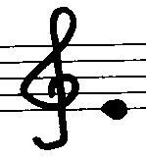

OU

Quel mot de l’évangile retrouves-tu ici :

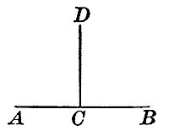

Voici quelques passages de la Bible où se trouvent ce mot et des images qui vont avec. Relie l’image au texte.

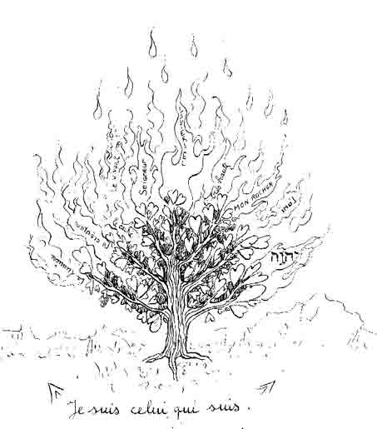
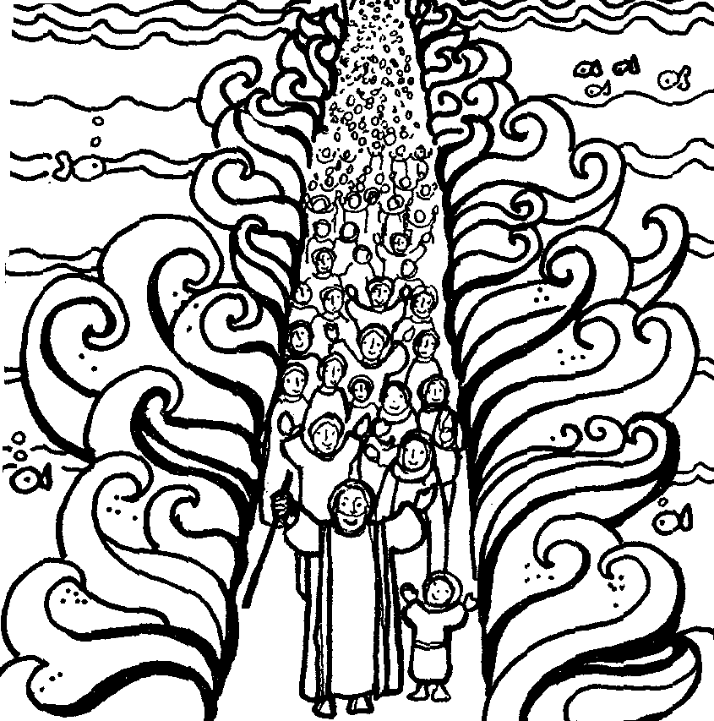
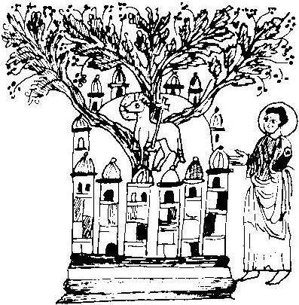
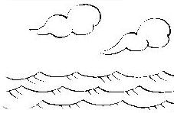

Dieu dit: «Qu'il y ait un firmament au milieu des eaux et qu'il sépare les eaux d'avec les eaux!»
Dieu fit le firmament et il sépara les eaux inférieures au firmament d'avec les eaux supérieures. Il en fut ainsi.
Dieu appela le firmament «ciel». Il y eut un soir, il y eut un matin: deuxième jour. (Genèse 1, 6-8 TOB)

“Le SEIGNEUR Dieu planta un jardin en Eden, à l’orient, et il y plaça l’homme qu’il avait formé. Le SEIGNEUR Dieu fit germer du sol tout arbre d’aspect attrayant et bon à manger, l’arbre de vie au milieu du jardin et l’arbre de la connaissance de ce qui est bon ou mauvais.” (Genèse 2:8-9 TOB)

Moïse faisait paître le troupeau de son beau-père Jéthro, prêtre de Madiân. Il mena le troupeau au-delà du désert et parvint à la montagne de Dieu, à l'Horeb. L'ange du SEIGNEUR lui apparut dans une flamme de feu, du milieu du buisson. (Exode 3:1 TOB )

Moïse étendit la main sur la mer. Le SEIGNEUR refoula la mer toute la nuit par un vent d'est puissant et il mit la mer à sec. Les eaux se fendirent, et
les fils d'Israël pénétrèrent au milieu de la mer à pied sec, les eaux formant une muraille à leur droite et à leur gauche. (Exode 14, 21-22 TOB)

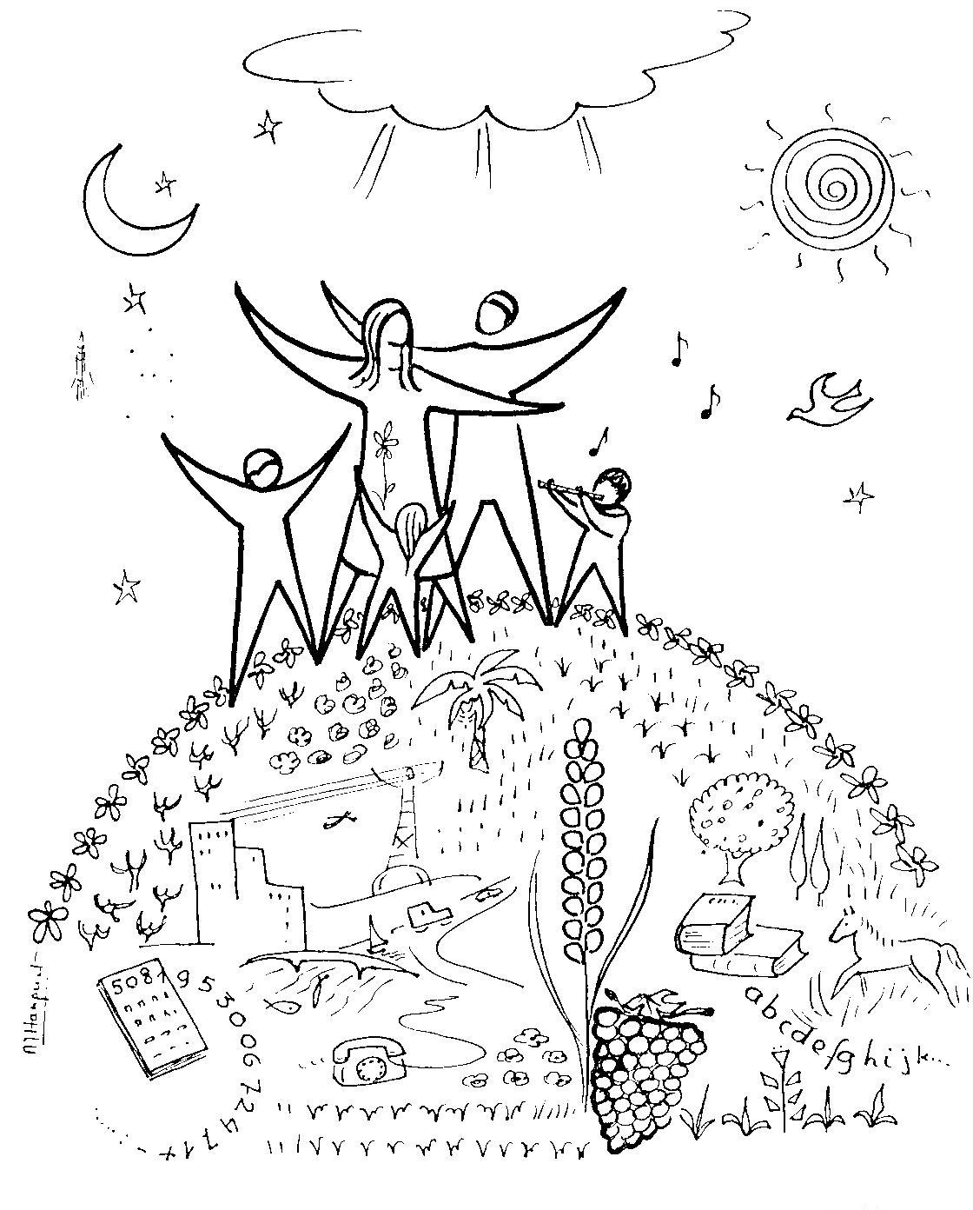


Car, là où deux ou trois se trouvent réunis en mon nom, je suis au milieu d'eux.» (Matthieu 18, 20)

“Au milieu de la place de la cité et des deux bras du fleuve, est un arbre de vie produisant douze récoltes. Chaque mois il donne son fruit, et son feuillage sert à la guérison des nations.” (Apocalypse 22:2 TOB)

- Incognito

À quelle phrase de l’évangile te font penser ces 2 petits dessins ?



- Branche tes

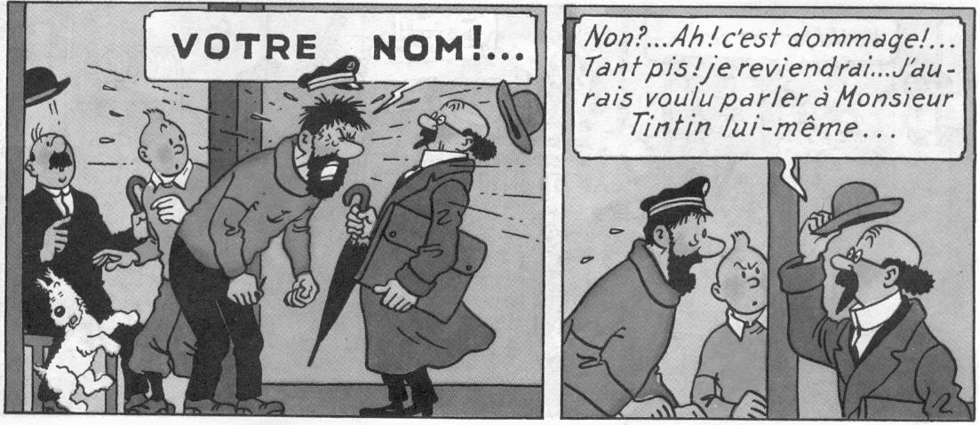

Quel personnage de l’évangile d’aujourd’hui te fait penser au professeur Tournesol ?
Comment répond-il aux questions qui lui sont posées ?

- Au clair de la lune

Des versets de l’évangile d’aujourd’hui nous ont fait penser à une chanson de Charles Trenet :

Le a rendez-vous avec la

Mais la n'est pas là et le l'attend […]

La est là, la est là
La est là, mais le ne la voit pas

Pour la trouver il faut la nuit
Il faut la nuit mais le ne le sait pas et toujours luit
Le a rendez-vous avec la

Mais la n'est pas là et le l'attend […]

Voici les versets bibliques qui nous ont fait penser à cette chanson.

Commence par les compléter avec les mots suivants : rendre témoignage (=montrer que quelque chose existe, être la preuve de quelque chose), témoin et lumière

Jean vint en - - - - - - , pour - - - - - - - - - - - - - - - - à la - - - - - - - , afin que tous croient par lui.
Cet homme n'était pas la - - - - - - - , mais il devait - - - - - - - - - - - - - - - - à la - - - - - - - .
La Parole était la vraie - - - - - - - qui, en venant dans le monde, éclaire tout homme.

Est-ce que cela a quelque chose à voir avec la chanson ?

Dans ces versets, qui serait le et qui serait la ?

Indice : de quoi vient la lumière de la lune ? Elle la produit elle-même ou elle vient d’ailleurs ?
Ou : Dans la nuit, de quoi témoigne la lumière de la lune ?

- Témoin lumineux

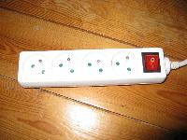

Que se passe-t-il si le témoin lumineux est éteint ? Qu’est-ce qui ne passe plus ?

Dans l’histoire d’aujourd’hui, est-ce qu’il y a quelqu’un qui te fait penser à ce témoin lumineux ?

(Indice : Cherche les mots : lumière, témoin, passer…)

- Les frères Lumière :

L’un est la lumière, l’autre pas. L’un est au milieu, l’autre pas. L’un est la Parole, l’autre, une Voix. Qui sont-ils ? Cherche dans le texte d’aujourd’hui. Quel est leur nom ?

Quand tu as trouvé, relie les mots soulignés dans le texte au bon dessin. (Il ou lumière ou voix ou…: est-ce que c’est celui qui est représenté par la croix ou par le micro (=porte-voix) ?) Si tu ne trouves pas ou si tu hésites, utilise le point d’interrogation.

+
?

Il n'était pas la lumière, mais il devait rendre témoignage à la lumière.
La Parole était la vraie lumière qui, en venant dans le monde, illumine tout homme. (Jean 1, 8-9)

Il affirma: «Je suis la voix de celui qui crie dans le désert: ‹Aplanissez le chemin du Seigneur›, comme l'a dit le prophète Esaïe.» (Jean 1, 23)

Au milieu de vous se tient celui que vous ne connaissez pas. (Jean 1, 26-27)

- Où on risque de s’emmêler les pinceaux…

Suis les cordes attachées aux chiffres et découvre une question très importante posée à Jean Baptiste. Ecris-la dans les cases vides sous le jeu.

1 | 2 | 3 | 4 | 5 | 6 | 7 | 8 | 9 | 10 | 11 | 12 | 13 | 14 | 15 | 16 | 17 | 18 | 19 | 20 | 21 | 22 | 23 | 24 | 25 | 26 | 27 | 28 | 29 | 30
E | Q | T | Q | ? | - | S | U | U | I | ? | S | E | E | I | - | T | - | R | I | D | U | M | O | U | S | M | U | E | T

1 | 2 | 3 |  | 4 | 5 | 6 | 7 | 8 | 9

10 | 11 | 12 |  | 13 | 14 | 15 | 16 | 17 | 18 |  | 19 | 20 | 21

22 | 23 | 24 | 25 | 26 | 27 | 28 | 29 | 30

Bonus ! Dans les lettres écrites sans ordre logique, peux-tu distinguer tout de même un mot qui veut dire le contraire de ce que dit Jean Baptiste de lui-même ?

- To be or not to be, that is the question

Jean-Baptiste donne plusieurs réponses à cette question : relie ses réponses à la question
Qui es-tu ? Que dis-tu de toi ?
Je suis Jean-Baptiste

Je suis moi !

Je suis la voix qui crie dans le désert
Je suis un prophète

Je ne suis pas le Christ

- Au centre des débats

Discussion à l’imprimerie :
Voici l’illustration proposée pour illustrer l’évangile d’aujourd’hui.
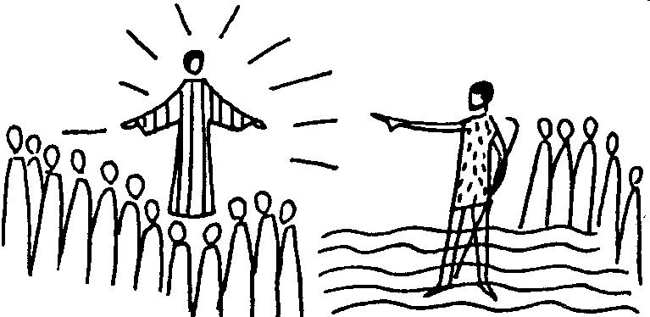

Certains trouvent qu’elle convient bien, d’autres non...
Qu’en penses-tu ? Relis bien le texte.

NB
Une histoire qui pourrait bien avoir quelque chose à voir avec le texte d’aujourd’hui : Le secret qui fait lever le jour de Jean DEBRUYNE. On la trouve dans le recueil « Contes de Noël et de neige » aux éditions Bayard. On en trouve aussi une version sur ce site http://www.lachaume-vouille.com/Members/lachaume/folder.2005-02-03.7074274124/documents-2007-2008/Conte%20jour.pdf

A propos de Jean Baptiste et des sandales dénouées, voir aussi les jeux de la semaine dernière : 2ème dim. Avent B

Pascale HURE
Maïté ROCHE
Chantal van der PLANCKE
Gaétan EVRARD
Marie-jeanne HANQUET
J.-F. KIEFFER
HERGE, Le trésor de Rackham le Rouge, Casterman, 1944
Voir aussi la rubrique « Introduire un nouveau mot » dans la boîte à outils http://www.catho-bruxelles.be/-Bible-et-enfants-.html
« Etre ou n’être pas, c’est la question » Hamlet, SHAKESPEARE
Marie-Jeanne HANQUET

